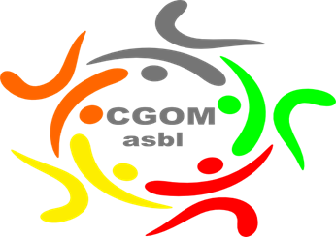
Club Gymnastique Olympique Mouscronnois ASBL
Siège d’exploitation : 49, rue du Bornoville – Mouscron
Téléphone : 056/84.03.39
N° d’entreprise : 0836 994 588
Compte : BNP Paribas Fortis S.A : BE77 001 645 133 942

Déclaration sur l’honneur

Cette déclaration doit être complétée et remise au responsable du stage avant toute reprise.

« Tout stagiaire ou membre de la famille vivant sous le même toit ayant présenté des symptômes de COVID endéans les 14 jours ou dont les derniers symptômes datent de moins de 72 heures se verront interdire l’accès au stage afin d’éviter tout risque de contamination du groupe/silo/bulle.

Je certifie que ……................................................................................ (Nom et prénom du stagiaire) ou quelqu’un vivant sous le même toit n’a pas présenté des symptômes du Covid-19 (fièvre et/ou des problèmes respiratoires (tels que toux et difficultés respiratoires) et/ou une perte de goût et/ou de l’odorat), ou que les premiers symptômes datent de plus de 14 jours et les derniers symptômes datent de plus de 72 h et ce avant le premier jour du stage. »

J’atteste :
- Avoir été informé(e) des mesures générales barrières et de distanciation sociale de reprise des activités sportives des sportifs inscrits sur la liste des stagiaires ainsi que des conditions spécifiques de reprise et m’engager à les respecter.
- Reprendre les cours, sans contrainte, conscient(e) que le respect de l’ensemble des mesures mises en place amoindrisse significativement le risque de contamination par le coronavirus sans garantir de risque nul.
- M’engager à ne pas me rendre au stage en cas d’apparition du moindre symptôme compatible avec une infection à COVID et à le signaler immédiatement à mon moniteur et à un médecin pour bénéficier d’un dépistage selon les recommandations sanitaires.

Date :

Signature des parents :

Administration générale du Sport
Centre de Conseil du Sport – Hainaut Ouest
Zone Wallonie picarde et Mons-Borinage

